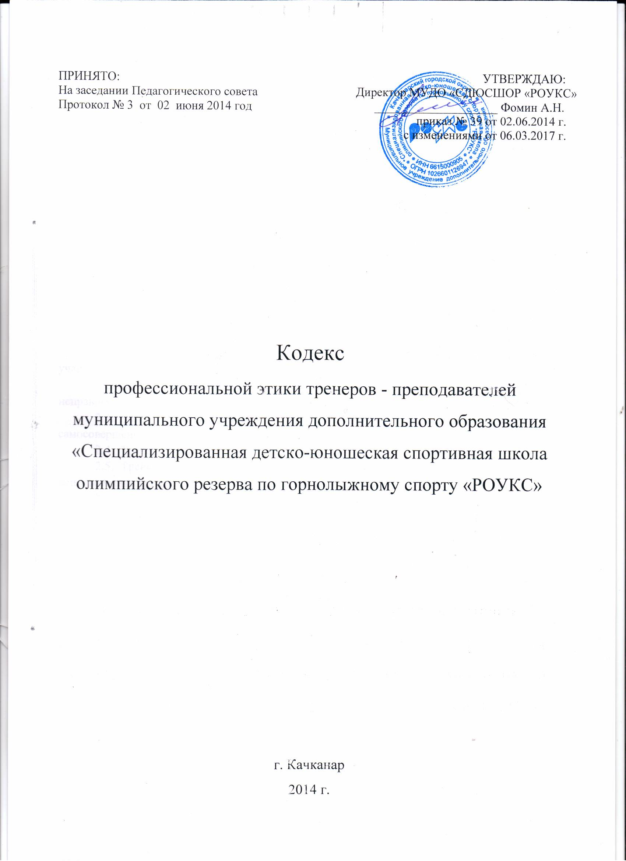

ПРИНЯТО: УТВЕРЖДАЮ:
На заседании Педагогического совета Директор МУДО «СДЮСШОР «РОУКС»
Протокол № 3 от 02 июня 2014 год ____________________ Фомин А.Н.
приказ № 39 от 02.06.2014 г.
с изменениями от 06.03.2017 г.

Кодекс
профессиональной этики тренеров - преподавателей
муниципального учреждения дополнительного образования
«Специализированная детско-юношеская спортивная школа олимпийского резерва по горнолыжному спорту «РОУКС»

г. Качканар

2014 г.

Кодекс
профессиональной этики тренеров-преподавателей
МУДО «СДЮСШОР «РОУКС»
Раздел 1. Общие положения
- Кодекс профессиональной этики педагогического работника разработан в соответствии с Конституцией Российской Федерации, Законом Российской Федерации от 29 декабря 2012 года № 273 -ФЗ «Об образовании» и принятых в соответствии с ними иными законодательными и локальными актами, нормами международного права, а также общечеловеческими моральными нормами и традициями российской школы.
- При осуществлении своей деятельности педагогический работник руководствуется следующими принципами: гуманность, законность, демократичность, справедливость, профессионализм, взаимное уважение.
Раздел 2. Основы деятельности тренеров -преподавателей
  - Тренер-преподаватель должен стремиться стать положительным примером для учащихся.
  - Тренер-преподаватель не должен заниматься противокультурной, аморальной, неправомерной деятельностью. Он дорожит своей репутацией.
  - Тренер-преподаватель должен быть требователен к себе, стремиться к самосовершенствованию.
  - Тренер-преподаватель не должен терять чувства меры и самообладания.
  - Тренер-преподаватель соблюдает правила культуру своей речи, не допускает использования ругательств, грубых и оскорбительных фраз.
  - Тренер-преподаватель является честным человеком, соблюдающим законодательство. С профессиональной этикой педагогического работника не сочетаются ни получение взятки, ни ее дача.
  - Тренер-преподаватель должен бережно и обоснованно расходовать материальные и другие ресурсы учреждения. Он не должен использовать имущество образовательного учреждения (помещения, мебель, компьютерную и телекоммуникационную технику, другое оборудование, почтовые услуги, транспортные средства, инструменты и материалы), а также свое рабочее время для личных нужд.
Раздел 3. Взаимоотношения тренера - преподавателя с учащимися
- Тренер-преподаватель выбирает подходящий стиль общения с учащимися, основанный на взаимном уважении.
- Тренер-преподаватель в своей деятельности не должен унижать честь и достоинство учащихся, ни по каким основаниям, в том числе по признакам возраста, пола, национальности, религиозным убеждениям и иным особенностям.
- Тренер-преподаватель является беспристрастным, одинаково доброжелательным и благосклонным ко всем учащимся.
- Требовательность тренера по отношению к учащимся должна быть позитивной и обоснованной.
- Тренер-преподаватель выбирает методы работы с учащимися, развивающие в них такие положительные черты и качества, как самостоятельность, самоконтроль, самовоспитание, желание сотрудничать и помогать другим.
- Тренер-преподаватель должен стремиться к повышению мотивации обучения у учащихся, к укреплению в них веры в собственные силы и способности.
- Приняв необоснованно принижающие учащегося оценочные решения, тренеру следует немедленно исправить свою ошибку.
- Тренер-преподаватель справедливо и объективно оценивает работу учащихся, не допуская завышенного или заниженного оценочного суждения.
- Тренеру запрещается сообщать другим лицам доверенную лично ему учащимся информацию, за исключением случаев, предусмотренных законодательством.
- Тренер-преподаватель не должен злоупотреблять своим должностным положением, используя своих учащихся для оказания каких-либо услуг или одолжений в личных целях.
- Тренер-преподаватель не имеет права требовать от учащихся дополнительного вознаграждения за свою работу.
Раздел 4. Взаимоотношения тренера-преподавателя с тренерским сообществом
4.1. Тренерский состав стремятся к взаимодействию друг с другом, оказывают взаимопомощь, уважают интересы друг друга и администрации образовательного учреждения.
4.2 Тренерский состав объединяют взаимовыручка, поддержка, открытость и доверие.
4.3. Тренер-преподаватель имеет право открыто выражать свое мнение по поводу работы своих коллег. Любая критика, высказанная в адрес другого педагогического работника, должна быть объективной и обоснованной.
4.4 Администрация образовательного учреждения терпимо относится к разнообразию политических, религиозных, философских взглядов, вкусов и мнений, создает условия для обмена взглядами, возможности договориться и найти общий язык. Различные статусы тренеров, квалификационные категории и обязанности не должны препятствовать равноправному выражению всеми тренерами своего мнения и защите своих убеждений.
- Администрация не может требовать или собирать информацию о личной жизни тренера- преподавателя, не связанную с выполнением им своих трудовых обязанностей.
- Тренер-преподаватель имеет право на поощрение от администрации образовательного учреждения.
- Инициатива тренера-преподавателя приветствуется.
- Важные для тренерского состава решения принимаются в образовательном учреждении на основе принципов открытости и общего участия.
- Тренер-преподаватель в процессе учебно-воспитательной деятельности должен активно сотрудничать с психологами, врачами, родителями для развития личности и сохранения психического, психологического и физического здоровья учащихся.

Раздел 5. Взаимоотношения тренера-преподавателя с родителями (законными представителями) учащихся
- Тренеры- преподаватели должны уважительно и дружелюбно общаться с родителями (законными представителями) учащихся.
- Тренер - преподаватель консультирует родителей (законных представителей) учащихся по вопросам образовательного процесса.
- Тренер-преподаватель не разглашает высказанное учащимися мнение о своих родителях (законных представителях) или мнение родителей (законных представителей) oб учащихся.
- Отношения тренерского состава с родителями (законными представителями) не должны оказывать влияния на оценку личности и достижение целей.
- На отношения тренеров-преподавателей с учащимися и на их результаты образовательного процесса не должна влиять поддержка, оказываемая их родителями (законными представителями) образовательному учреждению.
Раздел 6. Взаимоотношения тренера-преподавателя с обществом и государством
- Тренер-преподаватель не только обучает детей, но и является общественным просветителем, хранителем культурных ценностей, порядочным, образованным человеком.
- Тренер-преподаватель старается внести свой вклад в развитие гражданского общества.
- Тренер-преподаватель понимает и исполняет свой гражданский долг и социальную роль.
Раздел 7. Заключительные положения
- При приеме на работу в образовательное учреждение (до подписания трудового договора) руководитель обязан ознакомить тренера- преподавателя под роспись с настоящим Кодексом.
- Тренер не может оказывать давление на администрацию с тем, чтобы в учреждение, где он работает, был принят член его семьи, родственник или близкий друг или чтобы вышеупомянутые лица были повышены в должности. Он не должен принимать участия в рассмотрении этого вопроса на педагогическом совете и принятии решения.
- Нарушение тренером- преподавателем положений настоящего Кодекса подлежит моральному осуждению на заседаниях педагогического коллектива.

